新講座⽴ち上げ 無料講座
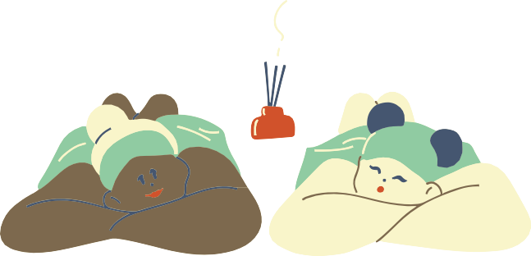
健康不安を解消！
東洋医学からみる
「未病」のセルフケア
開催⽇時：7⽉22⽇（⼟） 10：00〜11：30
場所：⾼年者センター岡崎2階集会室
定員：15名
持ち物：飲み物
申込：高年者センター岡崎
地域包括支援センター
【0564-55-8399】
講師プロフィール
日比谷 雷太
鍼灸師・マッサージ師
認定ヨガ教師
講座内容
⽇頃感じる健康の不安、将来の体の不安について
東洋医学の「未病」「⾃然回復⼒」の考え⽅をもとに
治療経験談とともにわかりやすくお話しします。

